Acclamatie na de voorbeden
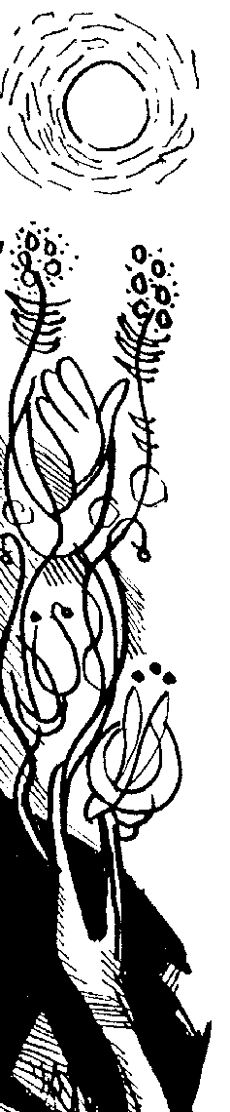
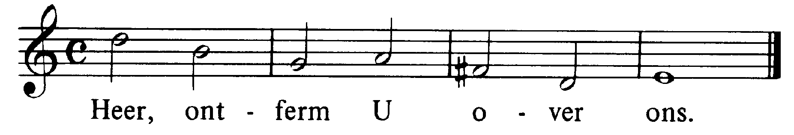
Offerandezang
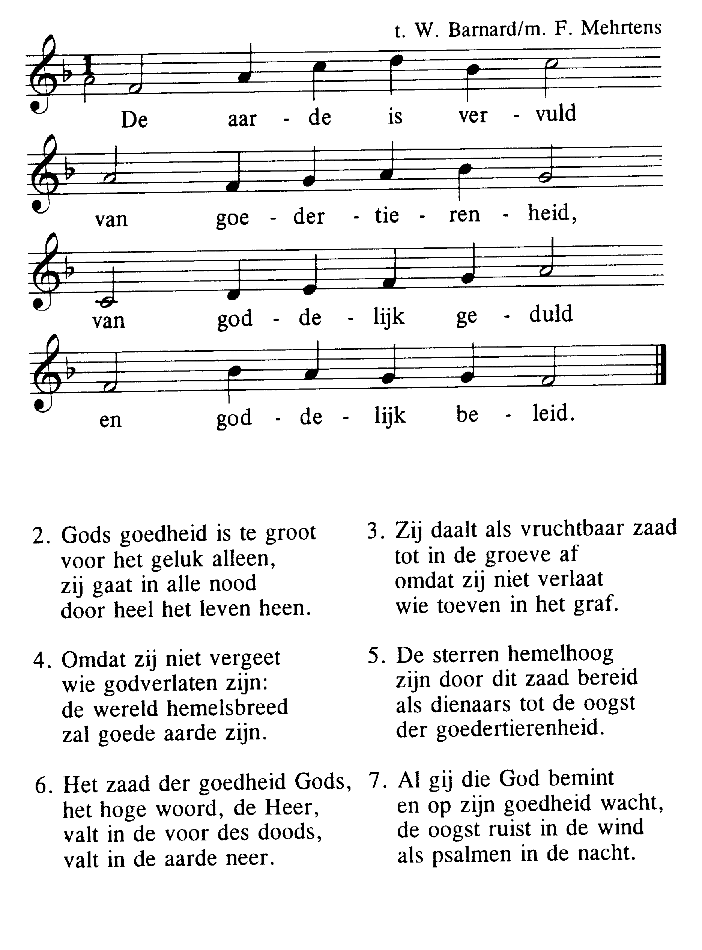

Heilig (Hierna staan of knielen)
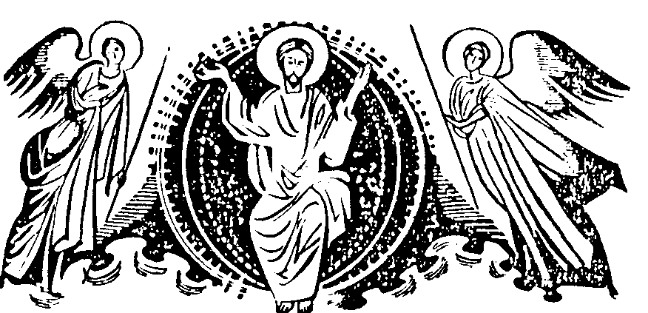
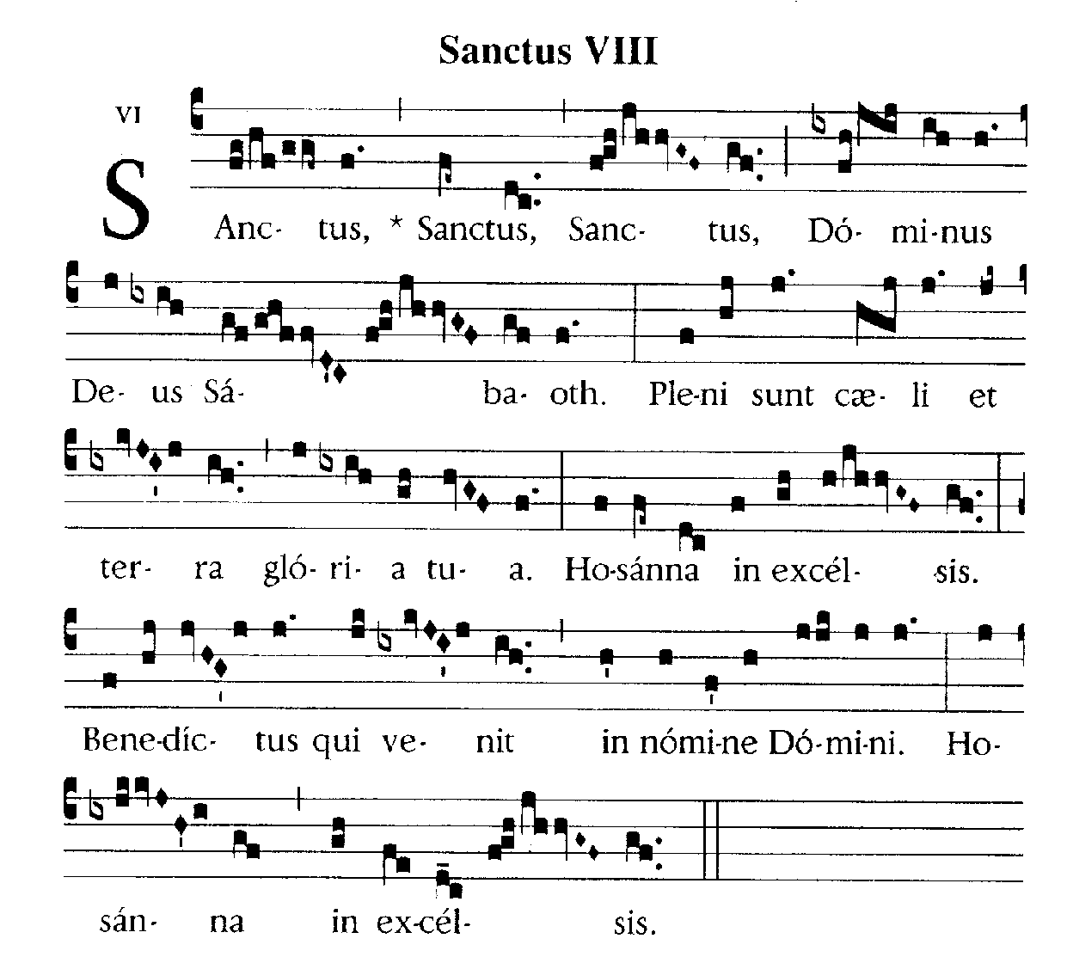

Acclamatie na de Consecratie
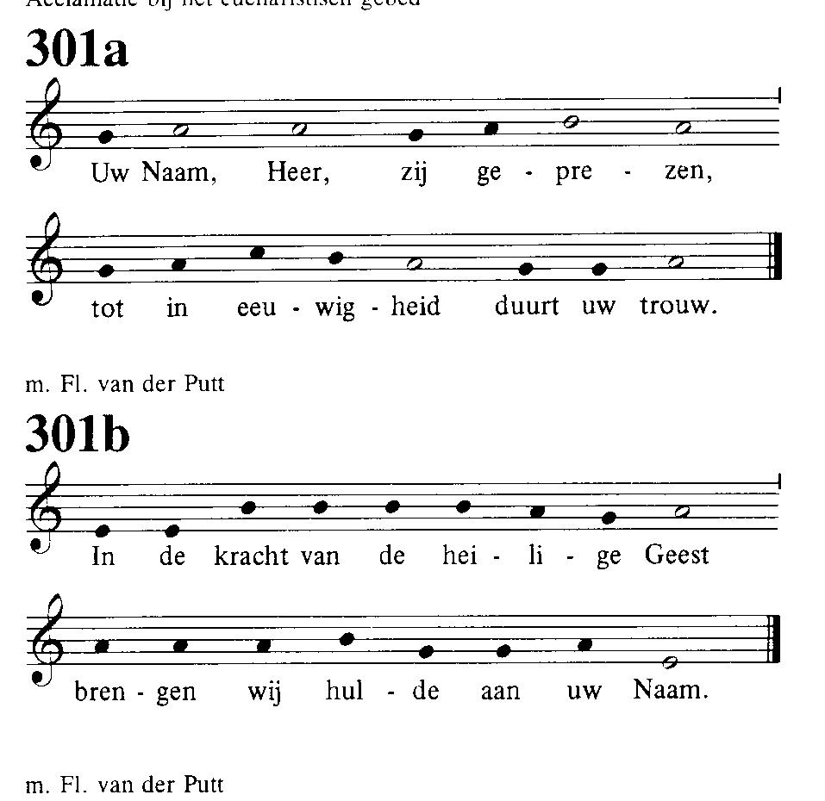

Lam Gods
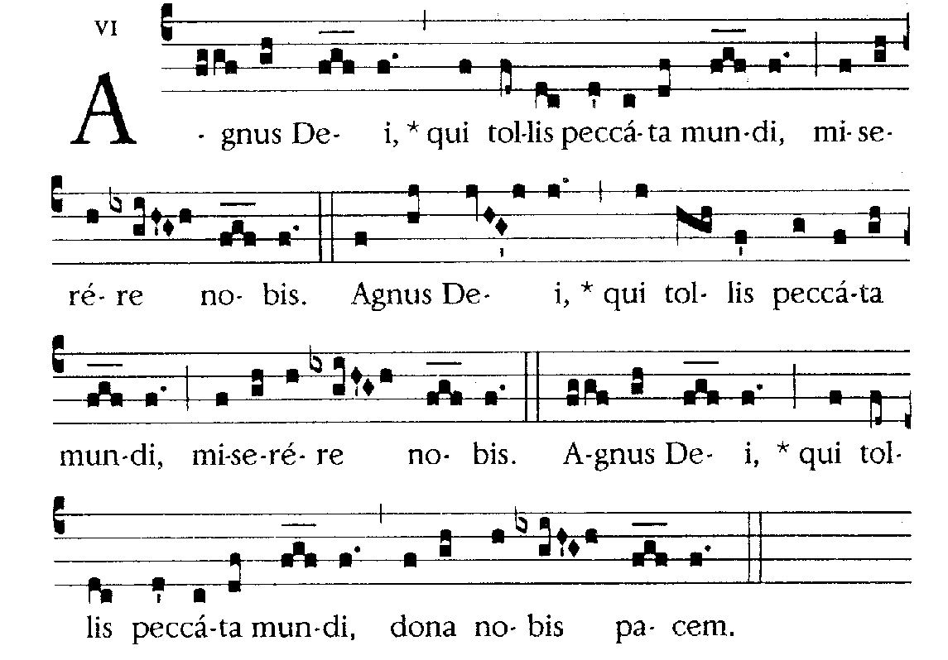
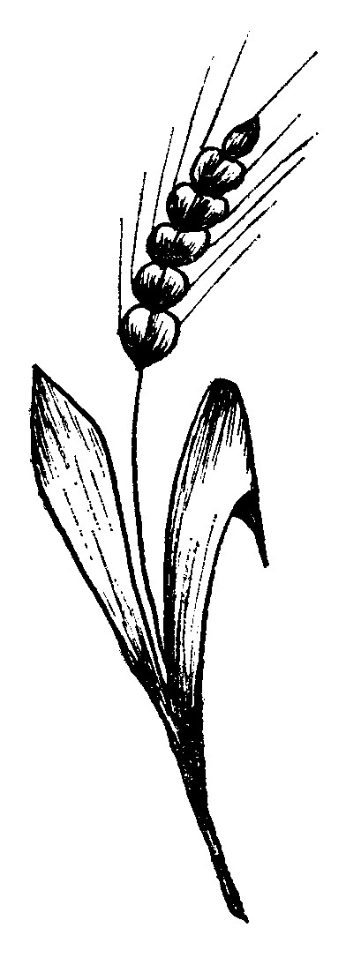Degenen, die niet bij de Katholieke Kerk horen, kunnen naar voren komen om een zegen te ontvangen. Als teken hiervan kan men een arm voor de borst kruisen.

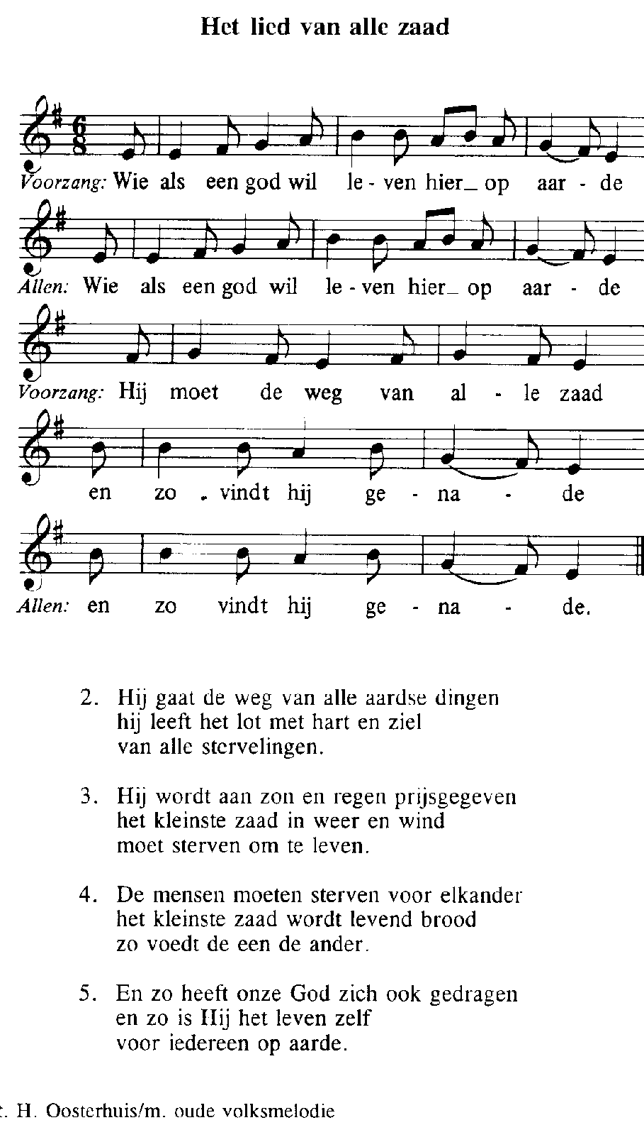
Communiezang

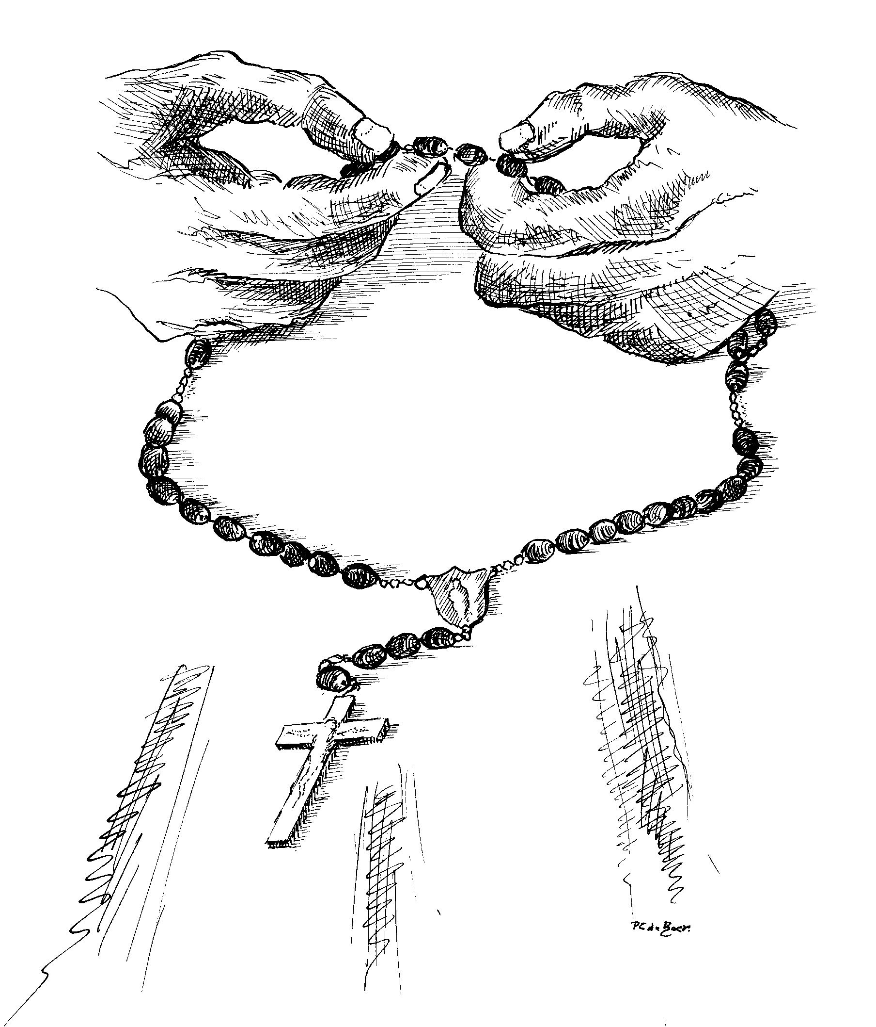

Oktober:
rozenkransmaand

Na de zegen: Mijn
schild ende betrouwen
6 oktober 2019
27ste ZONDAG DOOR HET JAAR (C)
IN DE FRIEZENKERK
www.friezenkerk .nl
www.vriendenvandefriezenkerk.nl


Eerste lezing: Habakuk 1,2-3;2,2-4
Tweede lezing: 2 Tim.1,6-8.13-14
Evangelie: Lukas 17,5-10

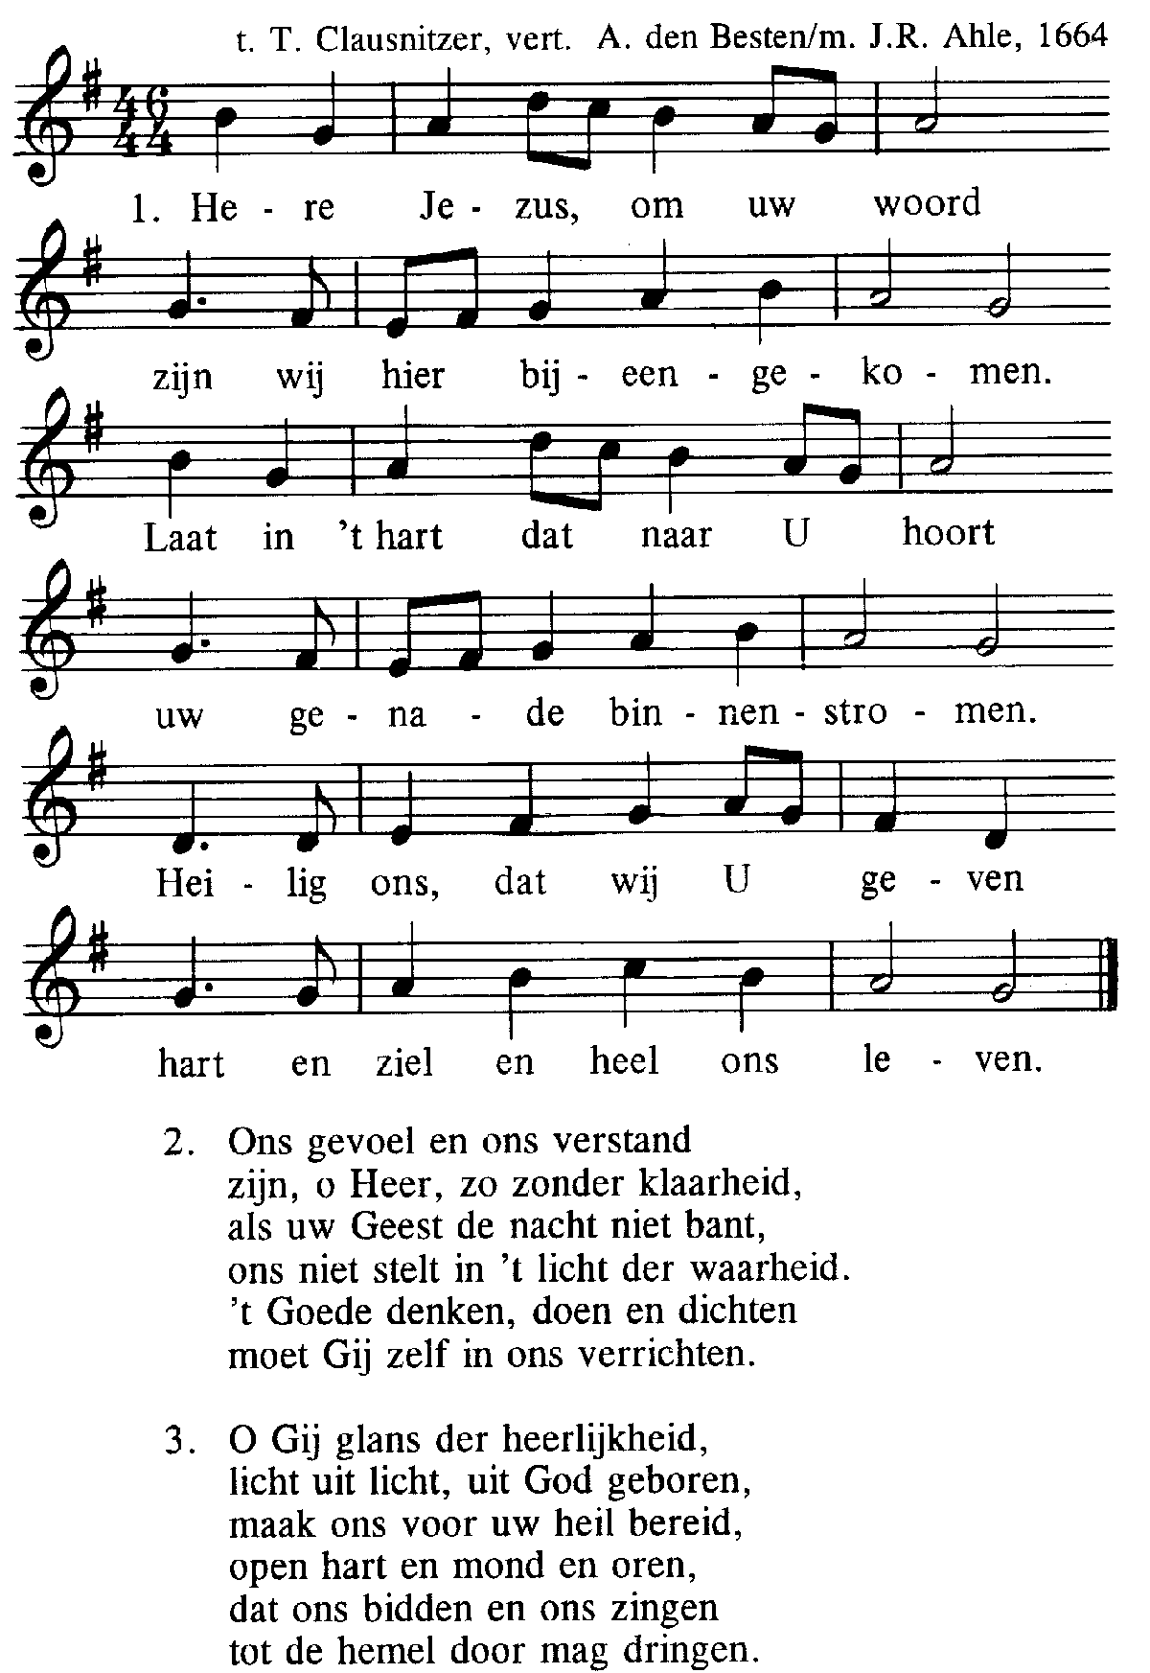
Intredezang

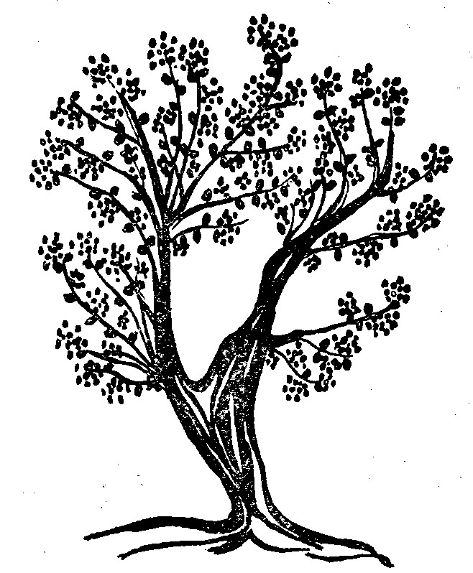

Kyrie VIII
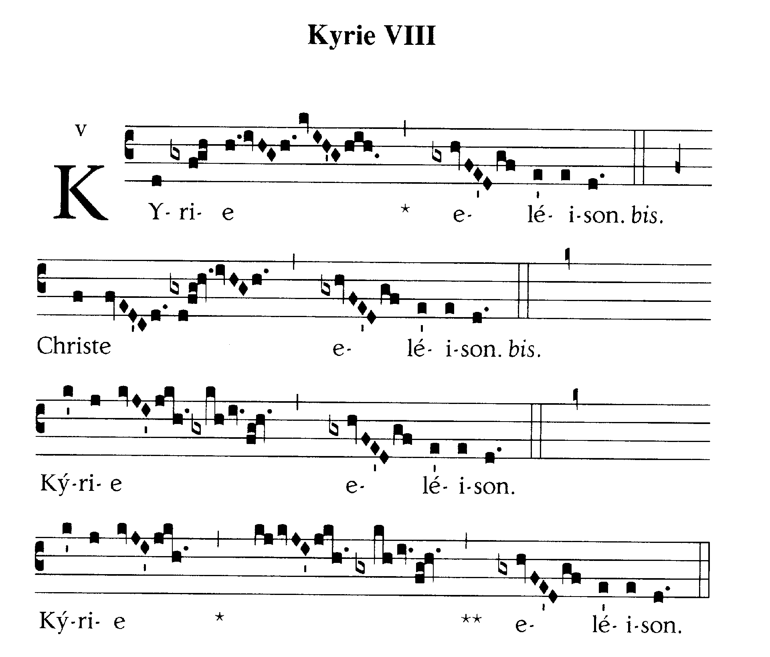


Glorialofzang

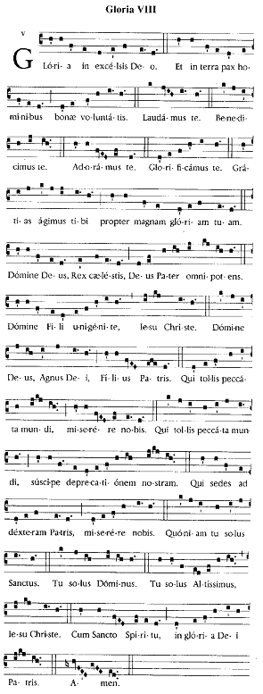


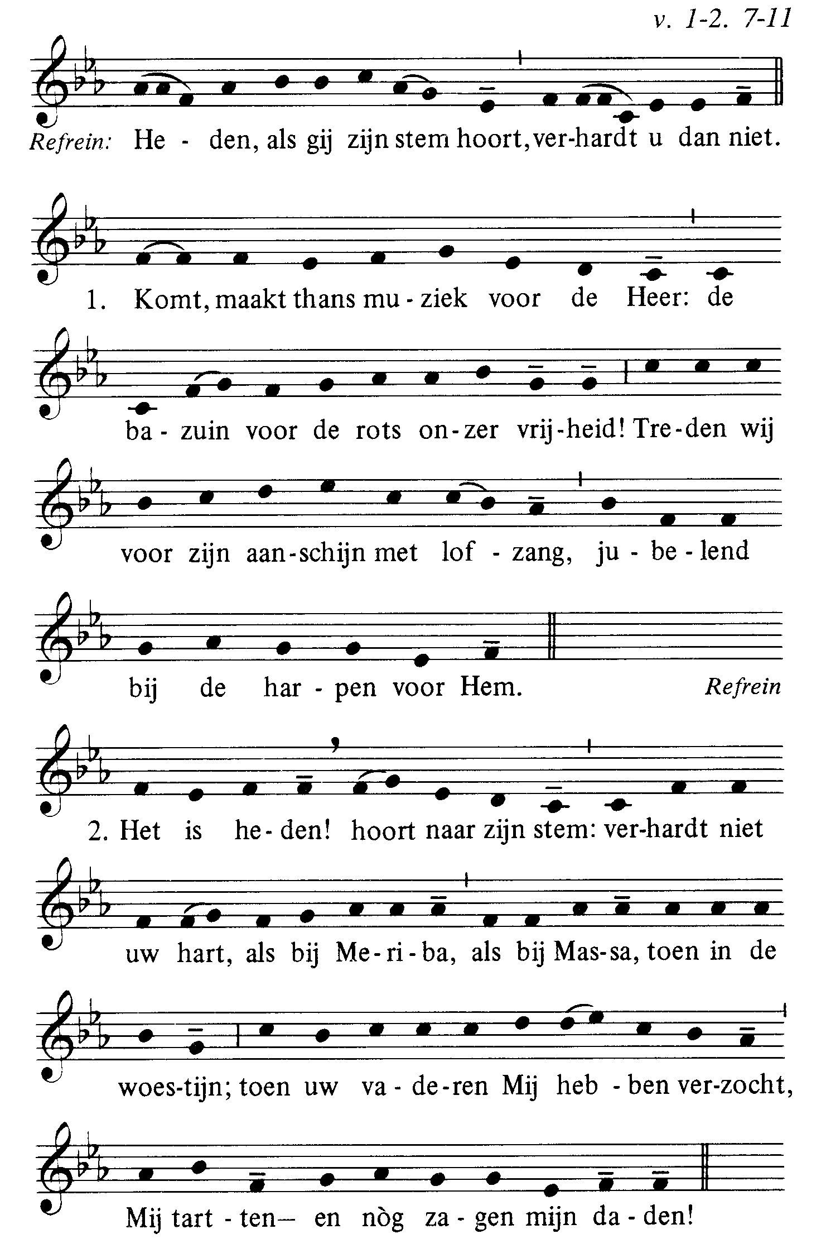
Psalm na de lezing Psalm 95

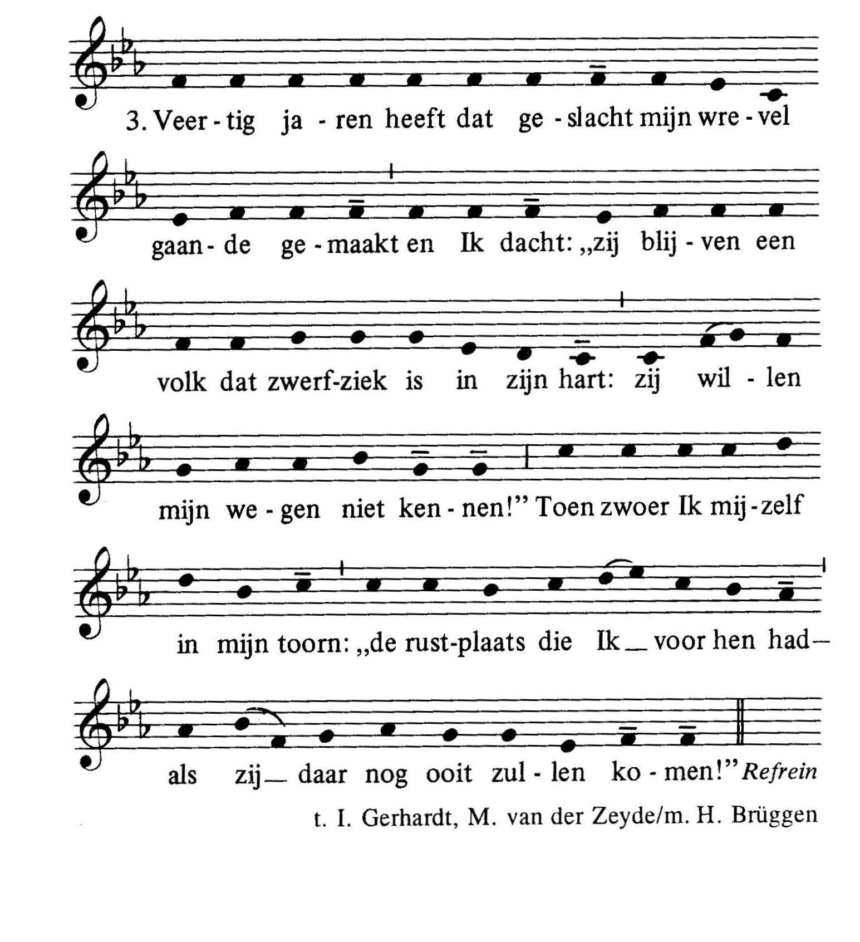

Alleluia (allen gaan staan) 1 Voorzang 2 Allen 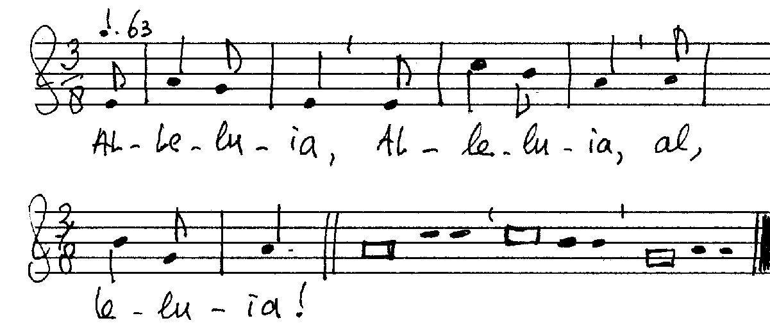
Vers: Het woord van de Heer blijft in eéuwigheid. / En dit woord is de boódschap,/ die u in het evangelie is verkóndigd.

Allen: Alleluia, alleluia, alleluia.

Acclamatie na het Evangelie
Allen: Alleluia, alleluia, alleluia.
.

Geloofsbelijdenis (allen gaan staan)
